Chapter IV of the Red Star Rising Campaign
The Dreadmist Curse
Cher Butcher..
Zaraghast L’ étoile rouge du 13 Dezun’un est bien arrivée comme prévu par notre grand maître ; dont le nom doit être tu, sous peine de recevoir sa malédiction !
Le maître n’ai pas satisfait de vos résultats, il ne peut pas attendre la fin d’un nouveau cycle de Luneo et Vixen.
Le 20th Dezu’un arrive avec sa dance de l’hiver, Il n’y a pas assez de main d’ouvre bon marché en ce moment afin de réaliser la prophétie de notre nouvel ordre, alors envoyer vos amis dans les villages ‘’participer’’ aux mystérieux tour de passe-passe de disparitions.
Avez-vous oubliez les contrats qui nous lient ?
Vous faut ‘il quelques liqueurs de plus pour avancer plus rapidement ?
La troupe de Halfing Cunia Frizzenfeets, il seront vous aider dans vos affaires de vinasse, ils sont de bons bouilleurs en remplacement de Lyla, ils ne pensent qu’à manger et boire et fumer et ils voyagent souvent.
Votre sœur Lyla et son culte d’ufluns n’ont pas été à la hauteur de nos espoirs…me dite pas qu’une jeune de bande Hanataz ont pu déjouer nos plans ! Nous avons dû envoyer nos troupes pour y remédier, la troupe du voile bleu ne créera plus de soucis nous avions un agent à l’intérieur.
Faut-il afin de racheter vos incompétences que je vous renvoie nos compagnons et finissions le travail nous-même ? Quant serez-vous prêt ?
Voulez-vous peut être plus de fouets ? Suis certain que quelques suivants de Azemundus se feront un plaisir de vous rendre visite, et ceux avant nous !
N’oubliez pas, notre maître vois tout, traiter bien notre amie (Une vielle dame a dût arrivée arrivée) pour la fête du village ! Elle nous est utile pour le moment et la suite de nos objectifs. Montrer lui toute la région et nos installations, elle nous rendra des comptes sur l’évolution de vos progrès.
Que le vénérable Fl.. vous accorde son pardon.


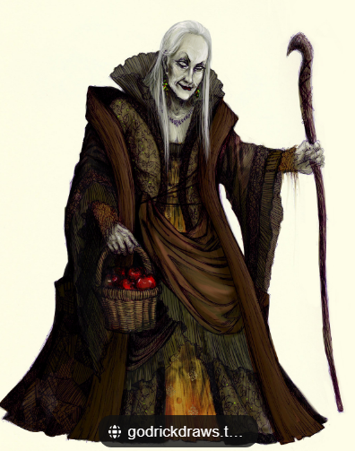
Nom : Hadazna Bry’ VEXXE.
Age : Ancien & indéterminé.
Personnalité : Haute présence et fierté (Ressentir le poids de l’ âge et de l’expérience)
Voix mimétisme : Grave et ton lent.
Vison : Regard insistant et volant hypnotiser.
Description : Vêtements de qualité mais vieux, sale, forte odeur de parfum (sigle de la parfumerie Rovensnoffer à Darkenhaven de la cheftaine Vilye Fluhweezi) pour masquer la sueur des combats et pour avoir traversé les marais. (Un bon bain ferais du bien..lol)
Apparence visage ‘’elfe noir’’ trait ridé, maquillage noir et crasse.
Je porte l’oiseau mort dans une petite besace (sac) à ma ceinture (précaution usage avec gants, care odeur de décomposition contenue)…aide à me faire passer pour agent de Flem'eretch.
Reste léger pour exploration : Epée courte, dague jinxx, sac billes, armure
Si on me demande pourquoi, je dis que c’est mon animal de compagnie et que son œil m’a donné la clairvoyance (Village qui brulent et l’avènement de Flem'eretch )

Note de jeux. Perso.
A/ J’utile le symbole recopier des chiens Informe butcher des chien des enfers d’estranoch, cherche ici ZANI un bouffon de Jinxx. StuckShoe
B/ J’ai connaissances des signes secret des agents de Jinxx : Le laisse info. de mon passage (lieu en sécurité à la grange de Otis : Palefrenier) sur dos pancarte d’afficher de recherche.
C/ Je suggère à l’aubergiste HERVERT de commander des bières de The Mangy Houd de Nevermore (Nom.Bardred) et faire business avec les halfing.
D/ Sayaer's Kress, Medium Humanoid, Male Half-Drow Agent of Jinxx : n'était pas présent avec vous. Surement en mission pour Mère Salvensa. (Penser à demande au elfe noir Aegis D'Arque, Shadrick D'Gar., prochaine rencontre (6 jours)
Que’est ce que je sais sur le groupe d'agents de Aendun'Azuu ?

E/ Lors excursion nocturne, je recherche si trouve ce symbole.
Si le trouve pas je le grave sur panneaux d’affichage de recherche avant la fête de la paix.
